# CIMT Expo2025 | 第二届智慧矿山高质量发展大会暨

# 中国（内蒙古）矿业科技创新博览会

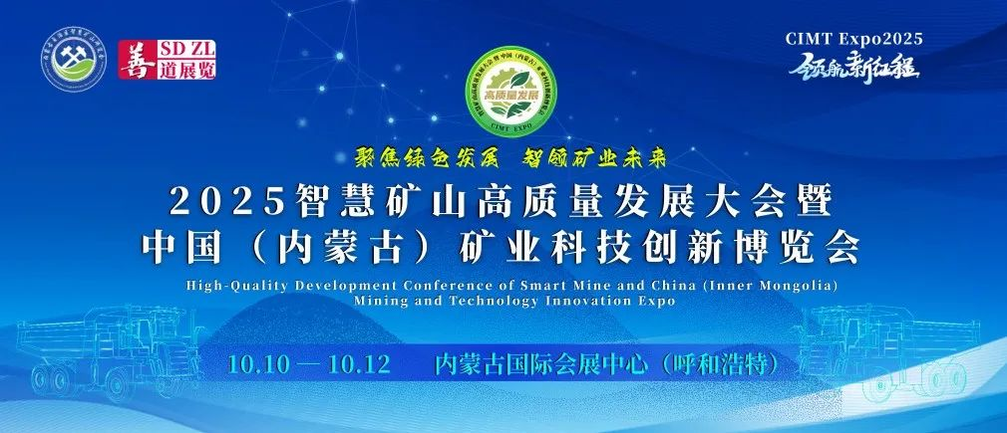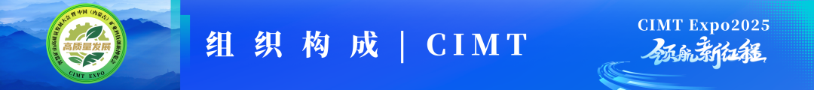

**联 合 主 办 :**

内蒙古自治区智慧矿山研究会 | 内蒙古北京商会 | 中关村绿色矿山产业联盟

**指 导 单 位 :**

中国安全生产协会 | 中国煤炭工业协会 | 中国煤炭学会 | 中国安全学会 | 中国煤炭加工利用协会 | 公共安全科学技术学会 | 内蒙古自治区工商业联合会 | 辽宁工程技术大学

**协 办 单 位 :**

中国矿业大学煤炭精细勘探与智能开发全国重点实验室 | 中国国际科技促进会先进制造与国际交流工作委员会 | 辽宁工程技术大学鄂尔多斯研究院 | 内蒙古煤炭工业协会 | 内蒙古矿业联合会 | 内蒙古安全生产职业健康协会

**承 办 单 位 :**

北京善道国际展览有限公司 | 中矿数智（内蒙古）科技有限公司

**报 道 媒 体 ：**

**1.**央媒：央视网、人民网（人民日报APP）、人民日报全国党媒、中国新闻网、中国网客户端（首发）、中国日报、光明网、新华网、经济日报（或旗下中国县域经济报）、学习强国（内蒙古）、环球网

**2.** 地方媒体：内蒙古电视台、呼和浩特电视台、内蒙古日报、正北方网、内蒙古经济报、北疆新闻网

**3.**行业媒体平台：中国矿业报、国际煤炭网、中国能源新闻网、中国煤炭期刊网、中国地勘行业网、中国工程机械信息网、中国振动机械网、中国煤机网、全球化工设备网、矿山招标采购网、采矿网、矿业网、矿山机械产业网、矿山工具网、智能产业网

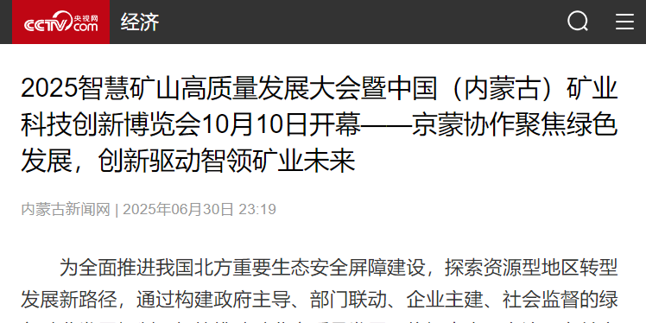

央视网【经济频道】报道

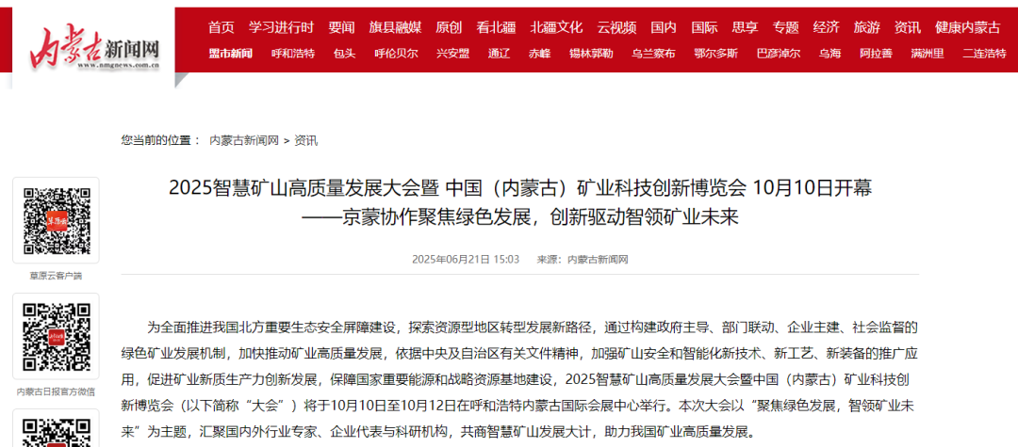

内蒙古新闻网报道

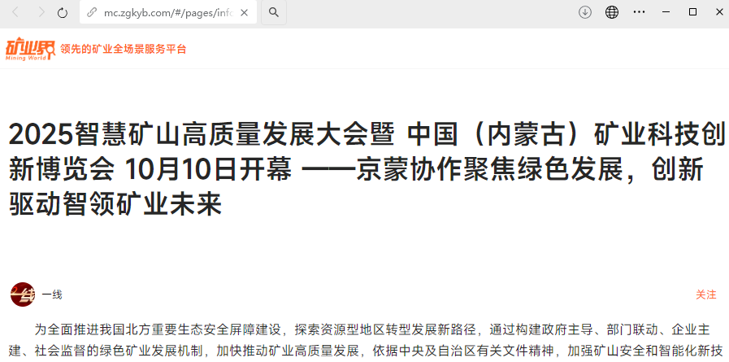

中国矿业报客户端【矿业界】报道

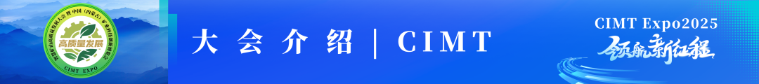

为深入贯彻习近平生态文明思想，全面推进我国北方重要生态安全屏障建设，紧紧围绕铸牢中华民族共同体意识工作主线，探索资源型地区转型发展新路径，通过构建政府主导、部门联动、企业主建、社会监督的绿色矿业发展机制，加快推动矿业高质量发展，依据《中共中央关于进一步全面深化改革、推进中国式现代化的决定》、《中共中央办公厅国务院办公厅关于进一步加强矿山安全生产工作的意见》、自然资源部等七部委《关于进一步加强绿色矿山建设的通知》、《内蒙古自治区建设我国北方重要生态安全屏障促进条例》和内蒙古自治区人民政府办公厅关于进一步加强绿色矿山建设的通知等有关文件精神，加强矿山安全和智能化新技术、新工艺、新装备的推广应用，促进矿业新质生产力创新发展，保障国家重要能源和战略资源基地建设，**2025第二届智慧矿山高质量发展大会暨中国(内蒙古)矿业科技创新博览会**(以下简称“大会”)将于**10月10日至10月12日**在**呼和浩特内蒙古国际会展中心**举行。本次大会以“**聚焦绿色发展，智领矿业未来**”为主题，汇聚国内外行业专家、企业代表与科研机构，共商智慧矿山发展大计，助力我国矿业高质量发展。

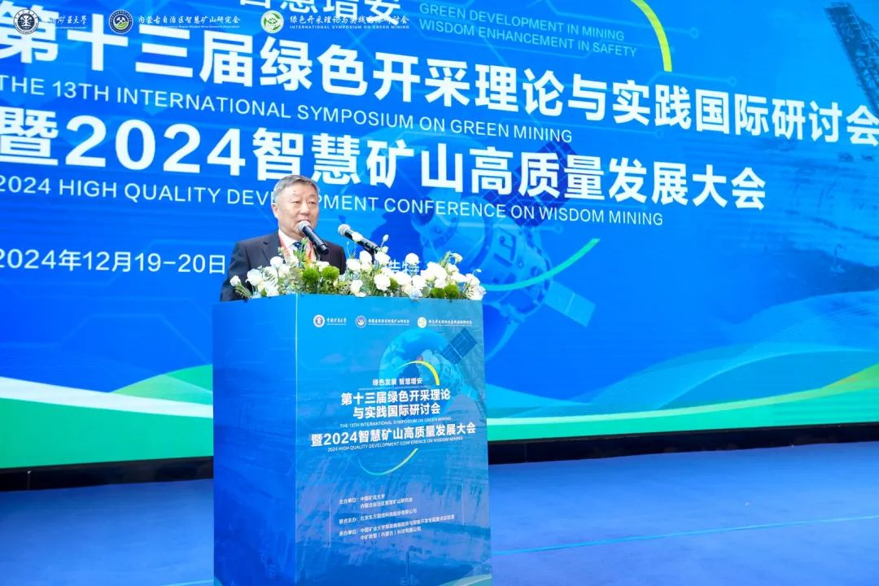

2024年大会举办现场

内蒙古智慧矿山研究会会长  辛卫东致辞

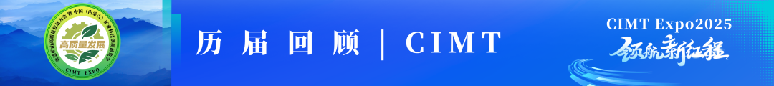

12月19日至20日，第十三届绿色开采理论与实践国际研讨会暨 2024 智慧矿山高质量发展大会 在内蒙古呼和浩特召开。此次会议由中国矿业大学与内蒙古自治区智慧矿山研究会联合主办，北京东方国信科技股份有限公司协办。来自国内外矿山院校的专家学者，与各地的产、学、研、用相关领域的嘉宾，围绕“绿色发展 智慧增安”主题，进行深入交流。

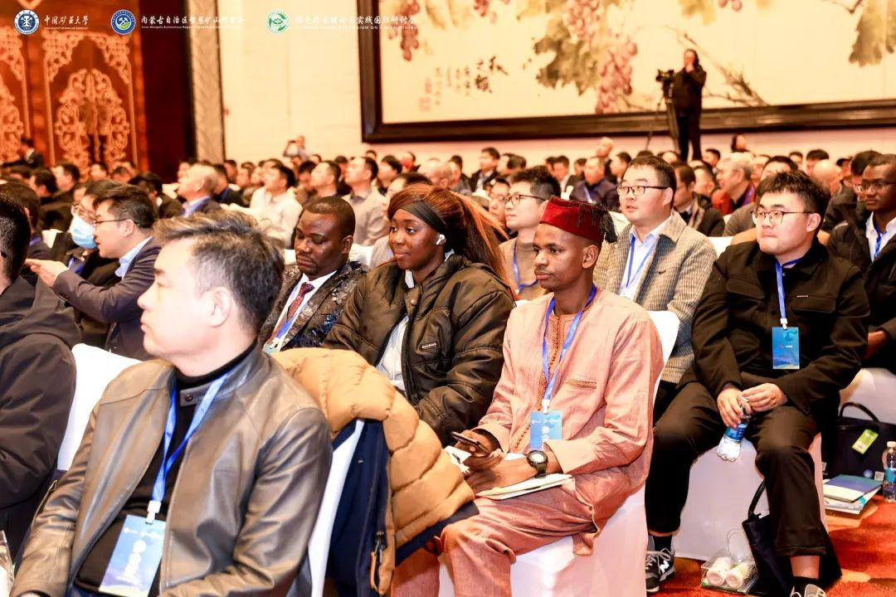

此次会议由中国矿业大学与内蒙古自治区智慧矿山研究会联合主办，北京东方国信科技股份有限公司协办。来自国内外矿山院校的专家学者，与各地的产、学、研、用相关领域的嘉宾，围绕“绿色发展 智慧增安”主题，进行深入交流。

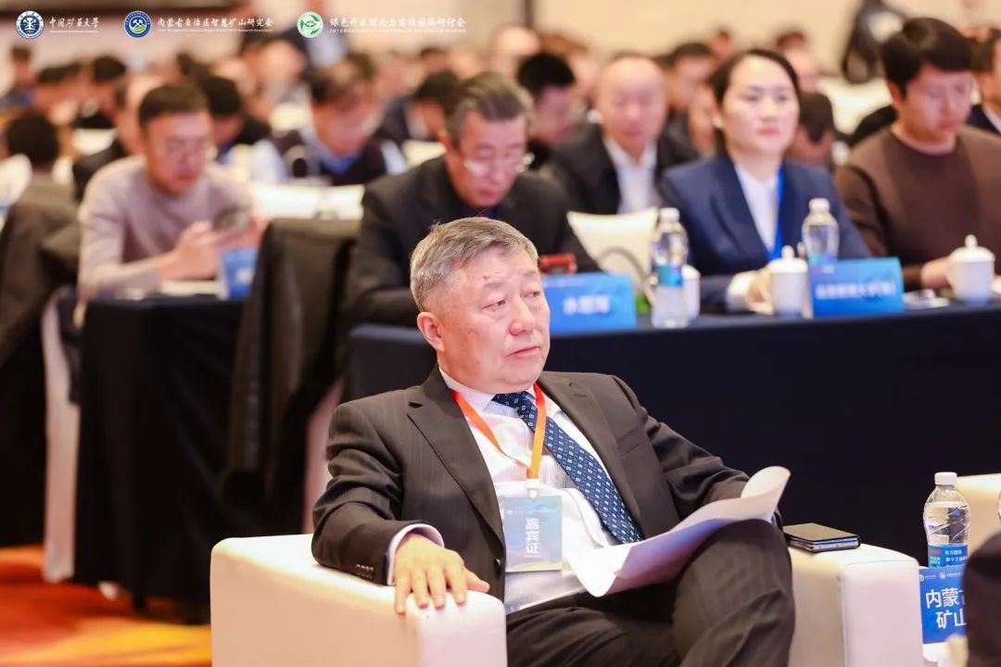

本次活动吸引了众多企业参会，其中包括以准能黑带沟露天煤矿、大唐龙王沟煤矿、国能北电胜利西一号露天煤矿、华电蒙泰不连沟煤矿、包钢白云鄂博铁矿、兴业银锡集团、银漫矿业、中国黄金金曦矿业为代表的100余家矿山企业，以东方国信、华为、浪潮、北京博创凯盛为代表的50余家矿山服务企业。同时，本次活动还邀请了中国民主同盟内蒙古自治区委员会、应急管理大学（筹）、中国安全生产科学研究院、中国产业发展促进会、中国矿山安全学会、中国煤炭加工利用协会、中国国际科技促进会先进制造与国际交流工作委员会等民族党派、科研院校和社会团体组织作为大会支持单位，与本次受邀嘉宾一道，探讨和解决煤炭行业智能化建设和绿色开采过程中遇到的技术难题和挑战，描绘矿山产业的美好未来。

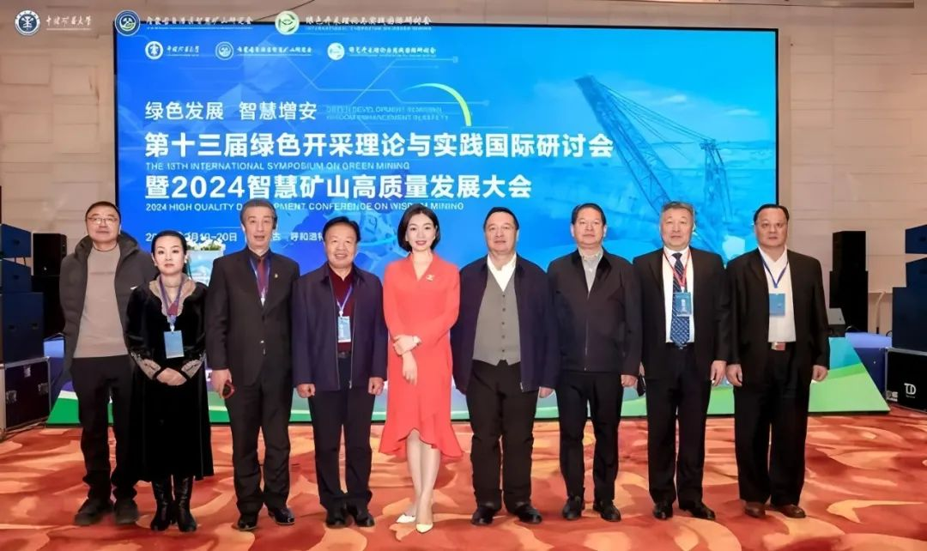

本次会议内容广泛，不仅涵盖绿色智慧矿山政策解读、矿山智能化发展现状及展望主题演讲、矿山绿色开采技术研讨、矿山安全智能化建设项目典型案例分享等内容，还为参会者带来了智慧矿山新技术新装备推广、矿山空天地监管安全新技术推广、煤炭智能洗选、矿山智慧化穿爆体系建设、安全低碳智能化矿山建设模式、智慧矿山产业创新集群等方面的前沿技术装备汇报。会议期间，还进行了“内蒙古自治区智慧矿山研究会”揭牌仪式，以及“智慧矿山产业创新集群内蒙古基地”挂牌仪式，同时还发布了《内蒙古矿山行业文件汇编2024》《内蒙古矿山行业数据手册2023》。

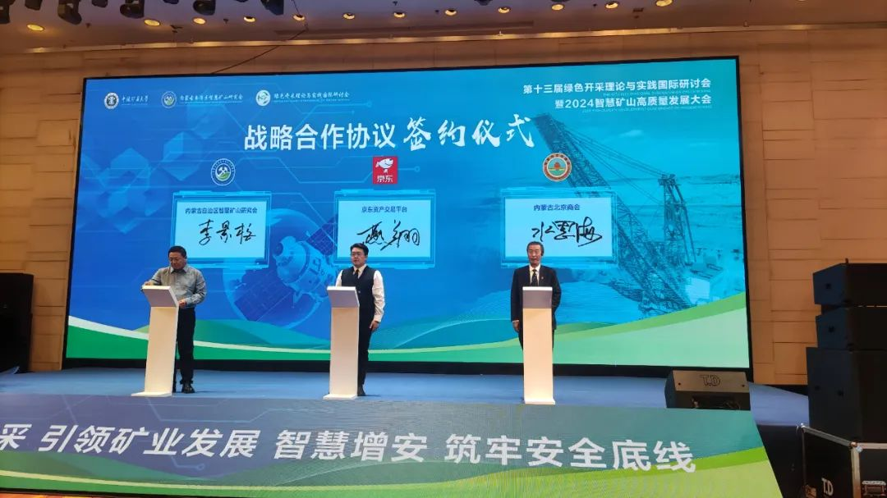

此外，本次会议还特设“智慧矿山建设评优及优秀论文”颁奖仪式。从矿山整体智能化、智能化建设、智能化管理、智能化创新各方面，向对内蒙古自治区矿山智能化发展作出贡献的企业、个人进行评优评奖，鼓励大家在矿山智能化发展中再创辉煌。此外，本次会议还特设“智慧矿山建设评优及优秀论文”颁奖仪式。从矿山整体智能化、智能化建设、智能化管理、智能化创新各方面，向对内蒙古自治区矿山智能化发展作出贡献的企业、个人进行评优评奖，鼓励大家在矿山智能化发展中再创辉煌。

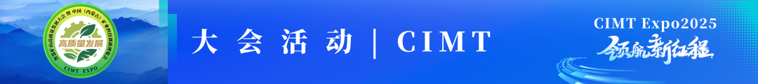

**1.** 2025第二届智慧矿山高质量发展大会暨中国(内蒙古)矿业科技创新博览会开幕式

**2.**内蒙古北京商会十周年京蒙协作纪念峰会

**3.**“矿山企业资产处置交易委员会”成立仪式

**4.** 矿山企业职工健康保障工程--协和健康大讲堂

**5.** 内蒙古自治区智慧矿山研究会2025年工作会

**6.** “2025年度绿色矿山突出贡献奖”及“第二届内蒙古双十佳智慧矿山奖”颁奖仪式

**7.**央媒纪录片《赋能》启动仪式

**8.** 优秀企业品牌推介会

**9.** 新技术、新装备、新产品展览会

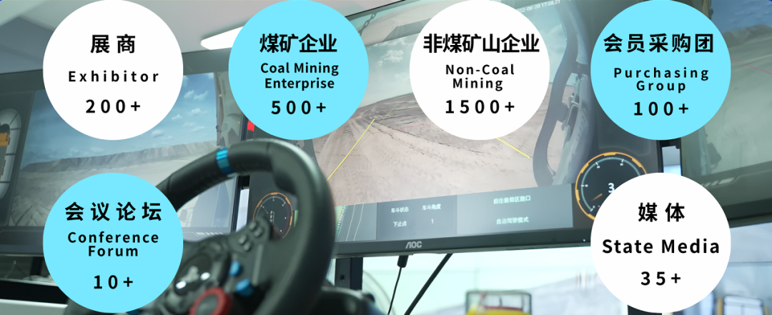  
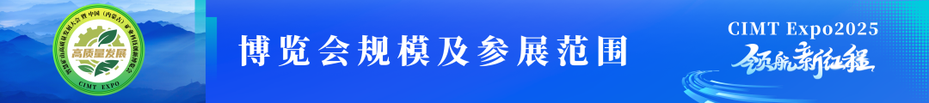

本届大会计划展示面积约 10000 平米，分为煤矿和非煤矿山技术与设备展区，共包含 300 个 9 ㎡标准展位、65 个 18 ㎡标准展位、30 个 36 ㎡特装展位、15 个 54 ㎡特装展位、10 个 72 ㎡特装展位、6 个 90 ㎡特装展位、3 个 108 ㎡特装展位。其中参展范围包括：

**安全、监控及应急、救援设备**

**1.**安全生产控制系统、安全监控系统、矿用大屏幕、井下通信设备、无线通讯设备；

**2.**矿山逃生与自救设备、救生舱、避难硐室、个体防护、运输器材、培训器材等。

**智能化无人开采**

智慧矿山、物联网、云计算、大数据、人工智能、自动控制、5G 移动互联网技术、机器人、智能化装备等与现代矿山开发技术设备。

矿山生产、运输与煤加工利用设备

**1.**采煤机、液压支架、刮板输送机、转载机、破碎机、皮带机、大深高薄综合开采装备与技术、综合开采工作面智能化装备、刨煤机、螺旋钻采煤机、薄煤层智能自动化综合开采装备技术等；

**2.**井下运输设备、运输设备备件、物料存储、扒矿机、铲装机、装岩机、装载机、铲运车煤炭运输、支架搬运车、梭车、防爆电驱车、无轨胶轮车；

**3.** 煤炭洗选、加工利用、煤化工、煤制油、洁净煤技术、跳汰机、浮选机、香蕉筛、压滤机、离心机等。

**智慧矿山、绿色矿山**

绿色矿山建设、矿山生态恢复、地质灾害防护与治理；智慧矿山、数字矿山技术、装备与服务。

**地质勘探及矿物分析检测**

物探、化探仪器、采掘设备、钻探凿岩设备、航测遥感设备。

**砂石及尾矿处理**

尾矿回收利用及处理技术与设备展示；矿山废弃物废水处理技术与设备自动化和信息服务。

**资源介绍与招商推介**

内蒙古资源城市形象展示与资源介绍；政府招商引资项目推介及成果展示；矿业企业、能源企业介绍及形象展示，最新产品及技术成果展示。

**矿产交易与投融资**

矿产交易、评估、投融资、法律及金融服务。

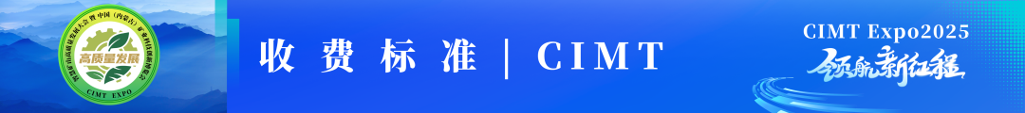

**主办单位副理事长单位、常务理事单位、理事和会员单位的设备厂家将享受参展收费标准的10%—20%优惠。**

**1.**室内国际标准展位（3m×3m）：单开口12000元/个，双开口13000元/个（国外企业等同），包括一张桌子、两把椅子、一个电源插座。（特殊用电请事先说明)

**2.** 室内空地：1300元/平方米（36平方米起租），不含展架、展具等

**3.**室外空地：900元/平方米（90平方米起租）

**4.** 推介会：可容纳50一300人的会场，可穿插在会期活动中，每场30000元（20分钟）

**5.** 会刊：封面-15000元；封二-10000元；彩色内页-5000元；彩色内页跨版-10000元；封底-13000元；黑白内页-3000元；文字简介-500元；会刊规格：285mm×210mm，会刊除在大会期间广为发送外，还通过各渠道发送未能前来参观的各地行业人士手中，帮助您在会后找到客户。

**6.**参观证、会议资料、室内外广告位等其它广告和冠名、赞助方案，请咨询组委会。

**附 件：**赞助、冠名合作方案 （详细内容请与组委会工作人员联系确认）

**注：**组委会可协助安排住宿、交通、展品提取存放等（费用须自理）

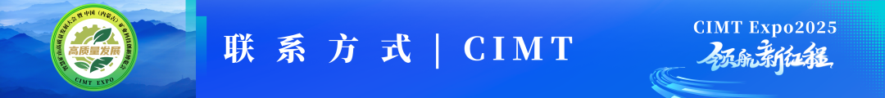

**组委会联系方式**

承办单位：北京善道国际展览有限公司

联  系 人：张 超（项目经理）

联系电话：15300050291